МДОУ «Детский сад № 158»

Конспект интегрированной образовательной деятельности
для детей 1-й младшей группы
«Прощание с осенью»

Подготовили:
Учитель-дефектолог
Калюжная Л.В.
Воспитатель
Комиссарова А.В.

Ноябрь, 2017
Тема: «Прощание с осенью».
Цель: закрепление представлений у детей об изменениях в природе осенью.
Задачи:
Коррекционно-образовательные:
- Вводить в активный словарь детей понятие «осень».
- Закрепить знания детей об осенних изменениях в природе.
- Закрепить способность различать цвета красный - желтый.
Коррекционно-развивающие:
- Развивать слуховое внимание, память, мышление, зрительное восприятие.
- Активизировать, обогащать словарный запас детей по теме.
- Развивать мелкую моторику рук.
Коррекционно-воспитательные:
- Воспитывать бережное отношение к природе.
- Воспитывать способность любоваться красотой природы.

Оборудование: кукла – Осень, желтый круг из картона, сенсорная коробка с крупой, плакат с нарисованным деревом без листьев.
Раздаточный материал: разноцветные листочки из картона, красные и желтые прищепки, колечки от пирамидки, корзинки с шишками и каштанами, пальчиковые краски желтого и красного цвета.
Предполагаемый результат:
- дети знают основные приметы осени;
- различают красный и желтый цвет;
- дети рисуют ладошками.

Ход
Организационный момент
Педагог: Здравствуйте ребята! Сегодня к нам в гости пришла осень. Давайте ее поприветствуем (с помощью куклы педагог здоровается с каждым ребенком, называя его по имени).
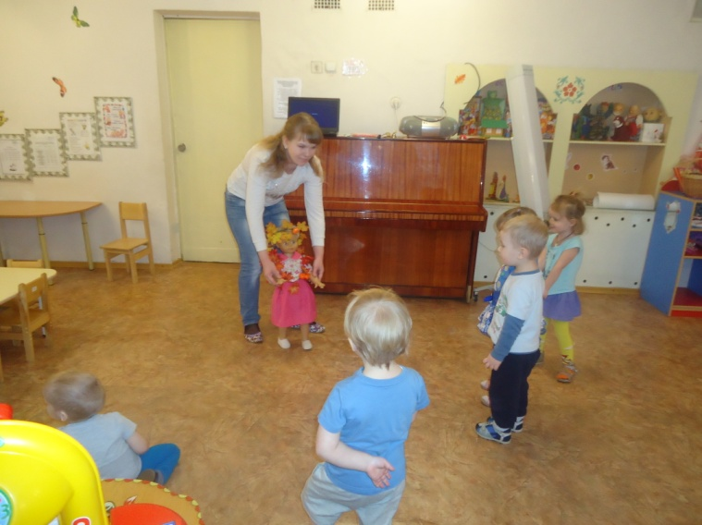
Основная часть
Педагог: Ребята, а что нам осень принесла? (Ответы детей с подсказкой педагога).
Осень приносит дожди, листопад,
Холод, деревьев красивый наряд,
Овощи, фрукты, орехи лесные,
Птиц улетающих, гнезда пустые.

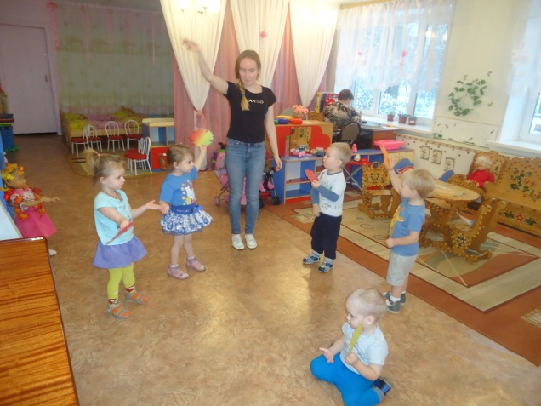
Танец с листочками
Педагог: Осенний ветер сорвал все листочки с деревьев, а осень принесла их к нам в группу, давайте с ними потанцуем. (Педагоги раздают листочки, танцуют под музыку). А теперь уберем их в корзинку.

Д/и «Солнышко»
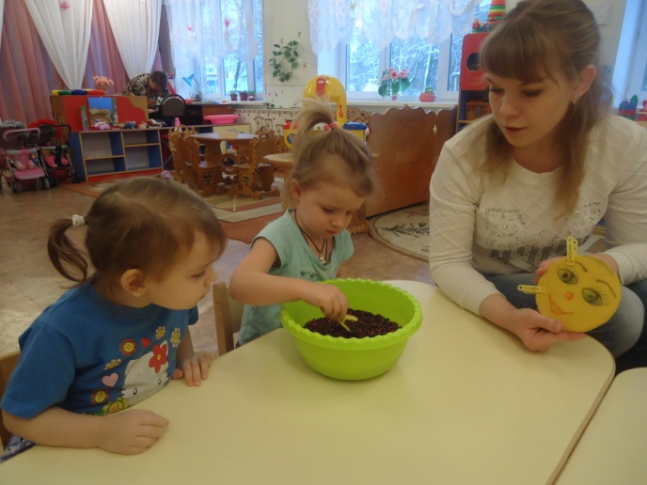
Педагог: Осенью солнышко посылает нам свои последние теплые лучики.
Вышло солнышко из туч,
Протянуло деткам луч.
Детки тронули рукою,
Вот ты, солнышко, какое.
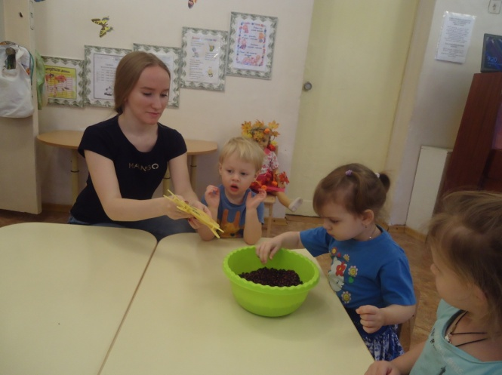
Педагог: Давайте сядем за стол и сделаем для нашего солнышка лучики. Солнышко какое? (Круглое, желтое). А лучики у него какого цвета? (Желтые). И нам нужно с вами найти желтые лучики и прикрепить к солнышку.
(Дети достают из сенсорной коробки красные и желтые прищепки, выбирают желтые и прикрепляют к солнышку).
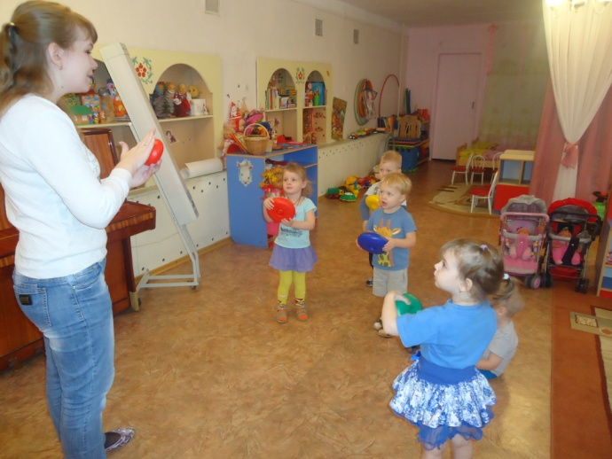
Ф/м «Едем в осенний лес»
Педагог: Ребята, осень приглашает нас в осенний лес. Поедем мы в осенний лес на машине. (Педагоги раздают детям по колечку от пирамидки – «руль». Выполняют движения под музыку).

Д/и «В лесу»
Педагог: Осенний лес богат дарами. Посмотрите, осень нам приготовила шишки и орешки. Давайте в одну корзину соберем колючие шишки, а в другую гладкие орешки.
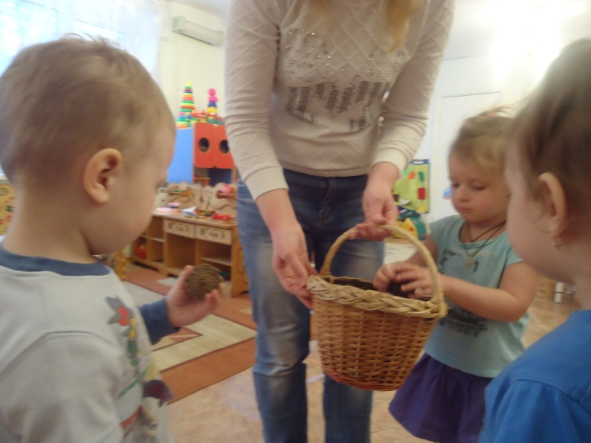
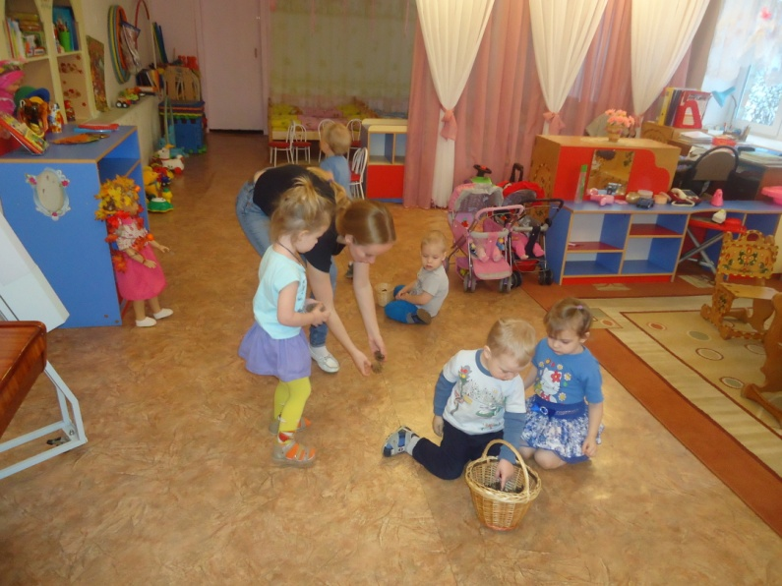
Продуктивная деятельность «Листья для дерева»
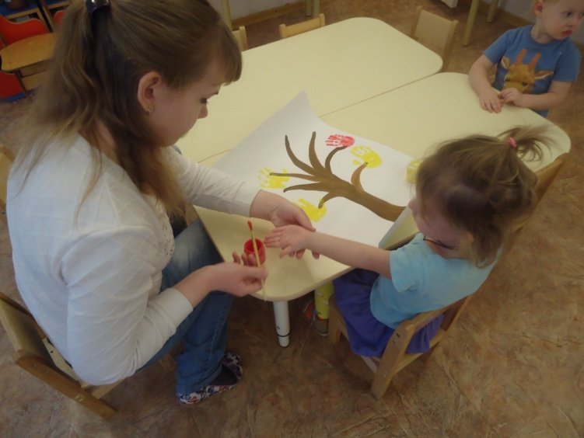
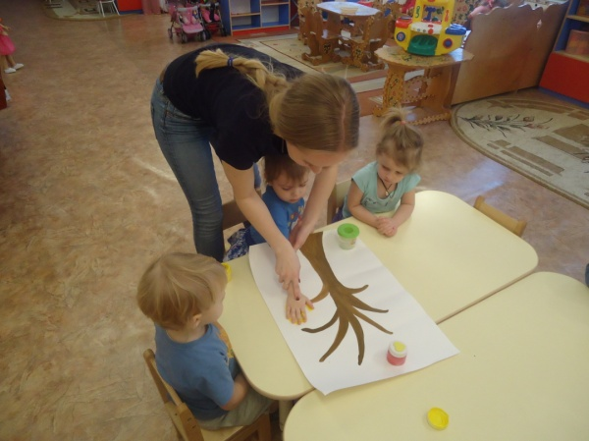
Педагог: Ребята, осенью все листочки опадают с деревьев. Посмотрите, какое красивое дерево стоит, но на нем совсем нет листочков, их сдул ветер, и дереву холодно. Осень просит нас украсить дерево разноцветными листьями. Сейчас мы с вами будем рисовать на нем красные и желтые листья. (Рисуют пальчиковыми красками красные и желтые листочки – ладошки).

Итог
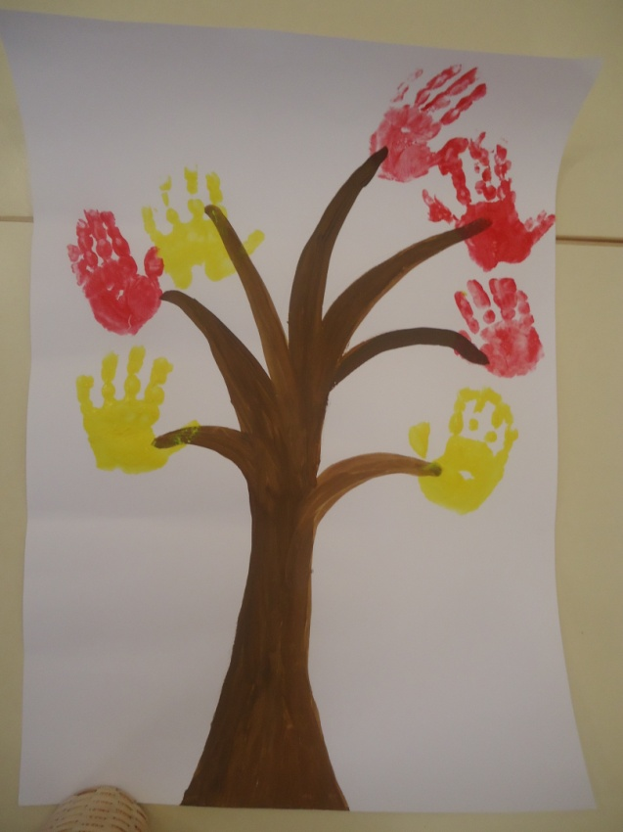
Педагог: Украсили мы с вами дерево красивыми красными и желтыми листочками. А теперь давайте выглянем в окно: на улице с деревьев опали все листья, стало очень холодно, потому что осень заканчивается, скоро к нам в гости придет зима. А с красавицей – осенью нам пора прощаться. До свидания, осень, до встречи в следующем году!
